KỲ THI TUYỂN SINH LỚP 10
THEO CHƯƠNG TRÌNH GDPT 2018

MÔN: TOÁN 9
Thời gian: 120 phút, không kể thời gian giao đề.

ĐỀ BÀI
Bài 1. (1,5 điểm) Cho hàm số
1) Vẽ đồ thị của hàm số trên.
2) Tìm những điểm thuộc có tung độ và hoành độ bằng nhau.
Bài 2. (1,0 điểm) Cho phương trình
1) Chứng minh phương trình trên có hai nghiệm phân biệt.
2) Không giải phương trình, hãy tính giá trị của biểu thức
.
Bài 3. (1,5 điểm) Biên độ nhiệt là khoảng cách chênh lệch giữa nhiệt độ cao nhất và nhiệt độ thấp nhất trong cùng một khoảng thời gian nhất định (một ngày, một tháng, một năm, …) của cùng một vùng địa lí. Biểu đồ cột kép dưới đây biểu diễn nhiệt độ (độ C) các ngày trong một tuần tại Thành phố Hồ Chí Minh.
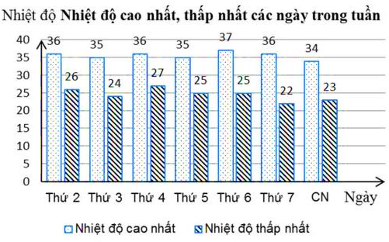
1) Trong tuần này, ngày có biên độ nhiệt lớn nhất của thành phố Hồ Chí Minh là thứ mấy?
2) Chọn ngẫu nhiên một ngày trong tuần, tính xác suất của các biến cố sau:
A: “Ngày được chọn có nhiệt độ cao nhất không quá 35 độ C”.
B: “Ngày được chọn có biên độ nhiệt nhỏ hơn 12 độ C”.
Bài 4. (1,0 điểm) Một khu vườn hình chữ nhật (phần in đậm) có chiều dài và chiều rộng lần lượt là và Người ta dự tính mở rộng thêm khu vườn bằng cách cải tạo thêm (mét) về phía ngoài của chiều dài và chiều rộng khu vườn như hình vẽ. | 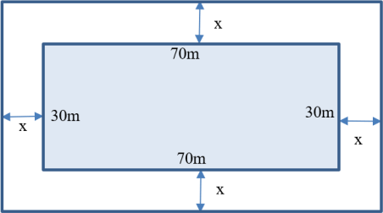
1) Viết biểu thức biểu diễn theo diện tích của khu vườn hình chữ nhật sau khi mở rộng.
2) Biết rằng sau khi mở rộng thì diện tích của khu vườn lớn hơn diện tích ban đầu Tìm giá trị của (làm tròn đến hàng phần mười của mét).
Bài 5. (1,0 điểm) Một quả dưa hấu không hạt ruột đỏ dạng hình cầu có đường kính và phần vỏ dày  1) Coi phần ruột màu đỏ cũng có dạng hình cầu có cùng tâm với quả dưa hấu. Tính thể tích phần ruột quả dưa hấu.  (Kết quả làm tròn đến hàng phần trăm của cm³). | 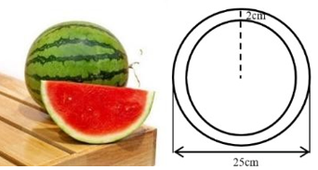
2) Người ta ép phần ruột màu đỏ của quả dưa hấu trên thì thể tích nước ép thu được bằng 80% thể tích phần ruột. Nước ép dưa hấu sẽ được đựng trong các ly thủy tinh giống nhau, phần lòng trong dạng hình trụ có chiều cao và đường kính đáy lòng trong là Mỗi ly chỉ chứa được thể tích. Hỏi để đựng nước ép của quả dưa hấu nói trên thì cần ít nhất bao nhiêu cái ly?
Biết công thức tính thể tích hình trụ là là bán kính đáy, là chiều cao); công thức tính thể tích hình cầu là là bán kính hình cầu).
Bài 6. (1,0 điểm) Thép không gỉ Ferritic là họ thép hợp kim có chứa từ 12 đến 27 phần trăm crôm. Một nhà máy luyện thép hiện có sẵn một lượng hợp kim thép chứa crôm và một lượng hợp kim thép chứa crôm. Giả sử trong quá trình luyện thép các nguyên liệu không bị hao hụt.
1) Tính khối lượng hợp kim thép mỗi loại từ hai loại thép trên dùng để luyện được 500 tấn thép chứa crôm.
2) Nhà máy dự định luyện ra loại thép không gỉ Ferritic từ 100 tấn thép chứa crôm và tấn thép chứa crôm. Hỏi nằm trong khoảng nào?
Bài 7. (3,0 điểm) Cho tam giác có ba góc nhọn Đường tròn tâm đường kính cắt hai cạnh lần lượt tại và khác khác C ). Các đoạn thẳng và cắt nhau tại tia cắt tại
1) Chứng minh bốn điểm từ đó suy ra tứ giác nội tiếp.
2) Gọi là giao điểm của và nằm giữa và chứng minh và
3) Trong trường hợp và tính độ dài đoạn thẳng và bán kính đường tròn ngoại tiếp tam giác
----------HẾT----------
Cán bộ coi thi không giải thích gì thêm.

SỞ GIÁO DỤC VÀ ĐÀO TẠO  ………..  Hướng dẫn giải chi tiết | KỲ THI TUYỂN SINH VÀO LỚP 10 THPT  NĂM HỌC: 2025 – 2026  MÔN: TOÁN
Bài 1. (1,5 điểm) Cho hàm số
1) Vẽ đồ thị của hàm số trên.
2) Tìm những điểm thuộc có tung độ và hoành độ bằng nhau.
Hướng dẫn giải
1) Vẽ đồ thị của hàm số
Ta có bảng giá trị:  x 0 2 4  8 2 0 2 8  Trên mặt phẳng tọa độ, lấy các điểm | Đồ thị hàm số là một đường parabol đỉnh đi qua các điểm trên và có dạng như dưới đây.  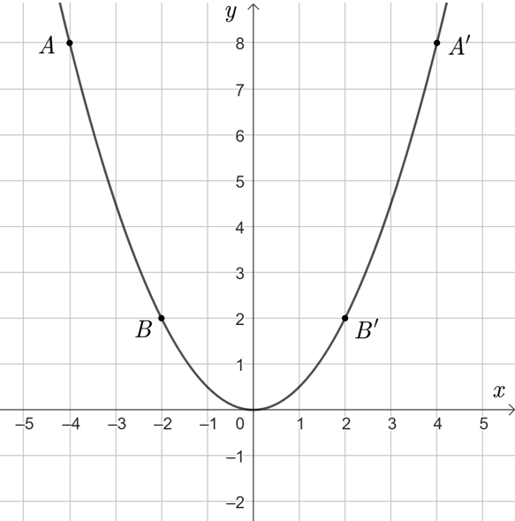
2) Điểm có tung độ và hoành độ bằng nhau nên gọi thì
Suy ra hay
hoặc
Vậy những điểm thuộc có tung độ và hoành độ bằng nhau là và
Bài 2. (1,0 điểm) Cho phương trình
1) Chứng minh phương trình trên có hai nghiệm phân biệt.
2) Không giải phương trình, hãy tính giá trị của biểu thức
.
Hướng dẫn giải
1) Phương trình có nên ta có:
nên phương trình có hai nghiệm phân biệt.
2) Áp dụng định lí Viète, ta có: .
Ta có:
.
Vậy .
Bài 3. (1,5 điểm) Biên độ nhiệt là khoảng cách chênh lệch giữa nhiệt độ cao nhất và nhiệt độ thấp nhất trong cùng một khoảng thời gian nhất định (một ngày, một tháng, một năm, …) của cùng một vùng địa lí. Biểu đồ cột kép dưới đây biểu diễn nhiệt độ (độ C) các ngày trong một tuần tại Thành phố Hồ Chí Minh.

1) Trong tuần này, ngày có biên độ nhiệt lớn nhất của thành phố Hồ Chí Minh là thứ mấy?
2) Chọn ngẫu nhiên một ngày trong tuần, tính xác suất của các biến cố sau:
A: “Ngày được chọn có nhiệt độ cao nhất không quá 35 độ C”.
B: “Ngày được chọn có biên độ nhiệt nhỏ hơn 12 độ C”.
Hướng dẫn giải
1) Dựa vào biểu đồ cột kép, ta có biên độ nhiệt của các ngày trong tuần là:
Thứ 2: thứ 3: thứ 4: thứ 5:
Thứ 6: thứ 7: chủ nhật:
Vậy ngày có biên độ nhiệt lớn nhất trong tuần của thành phố Hồ Chí Minh là thứ 7.
2) Ta có số ngày có nhiệt độ cao không quá 35 độ C là 3 (ngày).
Suy ra số phần tử của biến cố A là 3.
Xác suất để ngày được chọn có nhiệt độ cao nhất không quá 35 độ C là .
Có số ngày có biên độ nhiệt nhỏ hơn 12 độ C là 5 (ngày).
Suy ra số phần tử của biến cố B là 5.
Xác suất để ngày được chọn có biên độ nhiệt nhỏ hơn 12 độ C là
Bài 4. (1,0 điểm) Một khu vườn hình chữ nhật (phần in đậm) có chiều dài và chiều rộng lần lượt là và Người ta dự tính mở rộng thêm khu vườn bằng cách cải tạo thêm (mét) về phía ngoài của chiều dài và chiều rộng khu vườn như hình vẽ. | 
1) Viết biểu thức biểu diễn theo diện tích của khu vườn hình chữ nhật sau khi mở rộng.
2) Biết rằng sau khi mở rộng thì diện tích của khu vườn lớn hơn diện tích ban đầu Tìm giá trị của (làm tròn đến hàng phần mười của mét).
Hướng dẫn giải
1) Viết biểu thức biểu diễn theo diện tích của khu vườn hình chữ nhật sau khi mở rộng.
Chiều rộng của khu vườn hình chữ nhật sau khi mở rộng là:
Chiều dài của khu vườn hình chữ nhật sau khi mở rộng là:
Diện tích của khu vườn hình chữ nhật sau khi mở rộng là:
Vậy biểu thức biểu diễn theo là .
2) Biết rằng sau khi mở rộng thì diện tích của khu vườn lớn hơn diện tích ban đầu Tìm giá trị của (làm tròn đến hàng phần mười của mét).
ĐKXĐ:
Diện tích của khu vườn ban đầu là:
Vì sau khi mở rộng thì diện tích của khu vườn lớn hơn diện tích ban đầu nên phương trình:
Ta có nên phương trình có hai nghiệm phân biệt:
Vậy giá trị của là khoảng
Bài 5. (1,0 điểm) Một quả dưa hấu không hạt ruột đỏ dạng hình cầu có đường kính và phần vỏ dày  1) Coi phần ruột màu đỏ cũng có dạng hình cầu có cùng tâm với quả dưa hấu. Tính thể tích phần ruột quả dưa hấu.  (Kết quả làm tròn đến hàng phần trăm của | 
2) Người ta ép phần ruột màu đỏ của quả dưa hấu trên thì thể tích nước ép thu được bằng 80% thể tích phần ruột. Nước ép dưa hấu sẽ được đựng trong các ly thủy tinh giống nhau, phần lòng trong dạng hình trụ có chiều cao và đường kính đáy lòng trong là Mỗi ly chỉ chứa được thể tích. Hỏi để đựng nước ép của quả dưa hấu nói trên thì cần ít nhất bao nhiêu cái ly?
Biết công thức tính thể tích hình trụ là là bán kính đáy, là chiều cao); công thức tính thể tích hình cầu là là bán kính hình cầu).
Hướng dẫn giải
1) Bán kính của phần ruột quả dưa hấu là:
Thể tích phần ruột của quả dưa hấu là:
Vậy thể tích phần ruột của quả dưa hấu khoảng
2) Thể tích nước ép dưa hấu là:
Thể tích của phần đựng nước ly thuỷ tinh là:
Ta có .
Do đó cần ít nhất 29 cái ly để đựng hết nước ép của quả dưa hấu.
Bài 6. (1,0 điểm) Thép không gỉ Ferritic là họ thép hợp kim có chứa từ 12 đến 27 phần trăm crôm. Một nhà máy luyện thép hiện có sẵn một lượng hợp kim thép chứa crôm và một lượng hợp kim thép chứa crôm. Giả sử trong quá trình luyện thép các nguyên liệu không bị hao hụt.
1) Tính khối lượng hợp kim thép mỗi loại từ hai loại thép trên dùng để luyện được 500 tấn thép chứa crôm.
2) Nhà máy dự định luyện ra loại thép không gỉ Ferritic từ 100 tấn thép chứa crôm và tấn thép chứa crôm. Hỏi nằm trong khoảng nào?
Hướng dẫn giải
1) Gọi là số tấn hợp kim thép chứa crom cần dùng
Khi đó, là số tấn hợp kim thép 30% cần dùng.
Ta có
(TMĐK)
Vậy số hợp kim thép chứa crom cần dùng là 350 tấn, số hợp kim thép chứa cần dùng là 150 tấn.
2) Số crôm từ 100 tấn thép chứa crôm là (tấn)
Số crôm từ x tấn thép chứa 30% crôm là (tấn)
Tổng số tấn thép là (tấn)
Phần trăm crôm có trong tổng số tấn thép nhà máy dự định luyện ra là:
Theo đầu bài, thép không gỉ Ferritic có chứa từ 12 đến 27 phần trăm crôm, ta có:
Xét | Xét
Từ và suy ra
Vậy nằm trong khoảng đến
Bài 7. (3,0 điểm) Cho tam giác có ba góc nhọn Đường tròn tâm đường kính cắt hai cạnh lần lượt tại và khác khác C ). Các đoạn thẳng và cắt nhau tại tia cắt tại
1) Chứng minh bốn điểm từ đó suy ra tứ giác nội tiếp.
2) Gọi là giao điểm của và nằm giữa và chứng minh và
3) Trong trường hợp và tính độ dài đoạn thẳng và bán kính đường tròn ngoại tiếp tam giác
Hướng dẫn giải
1) Vì là các góc nội tiếp chắn nửa đường tròn nên ta có  .  Khi đó vuông tại nên cùng thuộc đường tròn đường kính  Tương tự vuông tại F nên cùng thuộc đường tròn đường kính | 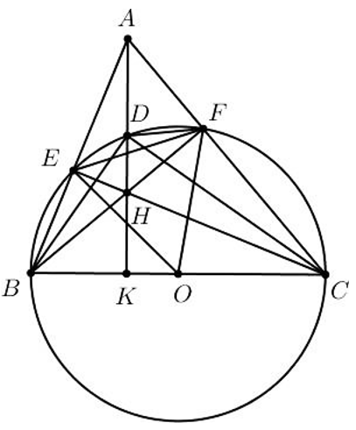
Vậy cùng thuộc đường trong đường kính hay tứ giác nội tiếp.
2) Ta có (tính chất góc nội tiếp chắn nửa đường tròn)
Xét ΔBDK và ΔBCD có chung;
Do đó
Suy ra hay .
Do nên (hai góc tương ứng).
Mà (hai góc nội tiếp cùng chắn cung
Nên (đpcm)
Do vuông tại nên .
Mà nên
Xét cân tại (do ) có nên là tam giác đều.
Suy ra
Xét có đường cao và cắt nhau tại nên là trực tâm.
Suy ra
Xét và có (đối đỉnh) và
Suy ra hay
Kết hợp suy ra
Suy ra .
Suy ra
Xét tứ giác nội tiếp đường tròn đường kính nên bán kính bằng
Vậy và bán kính đường tròn ngoại tiếp tam giác là
----------HẾT----------

